**“AZƏRBAYCAN HAVA YOLLARI”**

**QAPALI SƏHMDAR CƏMİYYƏTİ**

**MİLLİ AVİASİYA AKADEMİYASİ**

**Sərbəst iş №7**

**Fakültə:** “Aerokosmik”

**İxtisas:** “İnformasiya Texnologiyaları”

**Fənn:** “Veb sistemləri və texnologiyaları”

**Mövzu:** “Register paneli”

**Qrup:** 2441a

**Tələbə:** Həsənli İlkin

**Müəllim:** Heydərzadə Nübar

**BAKI 2024**

**Register paneli**

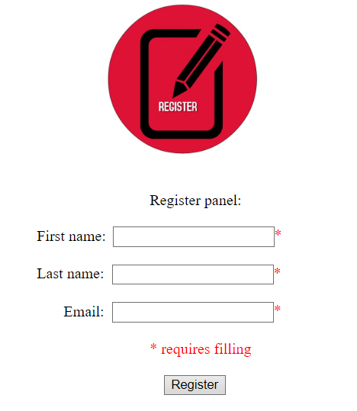7-ci sərbəst üçün verilmiş tapşırıq HTML formasına daxil edilən məlumatların POST metodu ilə əldə olunması idi. Bunun üçün mən nümunə olaraq “Register” panelini seçdim. Qeydiyyat panelləri gündəlik həyatımızda tez-tez qarşımıza çıxır. Hər hansı bir sayta, proqrama, oyuna girdikdə bizdən tələb oluna bilər. Aşağıdakı şəkildə bizim panelimizin görüntüsünü görürsünüz:

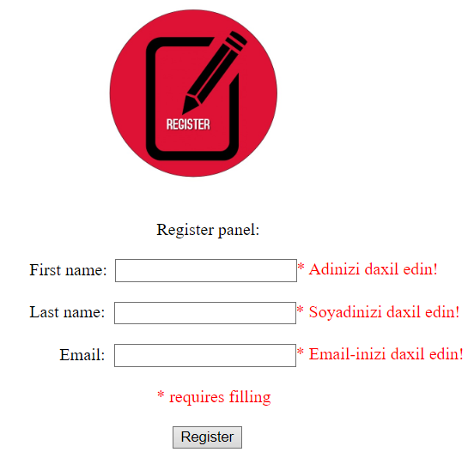Panelin görüntüsündən də göründüyü kimi * işarəsi qoyulmuş hissələr doldurulmağı tələb edir. Çünki çox zaman qeydiyyat aparılarkən istifadəçinin adı, soyadı, “email”-i doldurması zəruri olur. Bu da bizim panelimizdə öz əksini tapmışdır. Yəni bu sahələr istifadəçi tərəfindən boş buraxılmamalıdır. Boş buraxıldığı halda “Register” düyməsini kliklədiyimiyizdə qarşımızda belə bir görüntü yaranacaq:

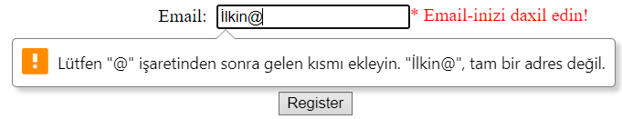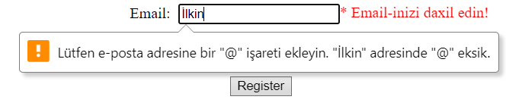Bundan əlavə biz əgər lazımi sahələri doldurma zamanı müəyyən məhdudiyyətləri və zərurətləri nəzərdən keçirməliyik. Məsələn, İstifadəçi özü üçün “nick” qeyd edərkən rəqəmlər, xüsusi işarələr istifadə edə biləcəyi halda, öz adını daxil etdikdə bu imkanlardan istifadə qadağan olunur. Ya da “email” daxil edərkən, “@” işarəsinin istifadəsi, ondan sonra gələn yazıların doldurulması bir zərurət halını alır. Bu da müvafiq olaraq bizim panelimizdə öz əksini tapır:

Bu paneli yaratmaq üçün yazdığımız kod:

1. <!DOCTYPE html>

2. <html lang="en">

3. <head>

4.     <meta charset="UTF-8">

5.     <meta name="viewport" content="width=device-width, initial-scale=1.0">

6.     <title>RegisterPage</title>

7.     <style> .error{ color: red; } </style>

8. </head>

9. <body>

10. <?php

11. $fnError=" ";

12. $lnError=" ";

13. $eError=" ";

14. if($_SERVER["REQUEST_METHOD"] == "POST"){ if(isset($_POST["submit"])){

15.         if(empty($_POST["FN"])){ $fnError= "Adinizi daxil edin!"; }

16.         if(empty($_POST["LN"])){ $lnError= "Soyadinizi daxil edin!"; }

17.         if(empty($_POST["E"])){ $eError= "Email-inizi daxil edin!"; } } }

18. ?>

19.     <form action=<?php echo htmlspecialchars($_SERVER['PHP_SELF'])?> method="post">

20.             <img style="margin-left: 30%" src="https://d1csarkz8obe9u.cloudfront.net/posterpreviews/register-design-template-08f14379984c86336ca1869f84e4a9c7_screen.jpg?ts=1570783154" width="15%" height="15%"><br>

21.             <label style="margin-left: 35%" for="enter">Register panel:</label><br><br>

22.             <label style="margin-left: 27%" for="FN">First name:</label>

23.             <input style="margin-left: 3px" type="text" id="FN" name="FN"><span class="error">* <?php echo $fnError;?></span><br><br>

24.             <label style="margin-left: 27%" for="LN">Last name:</label>

25.             <input style="margin-left: 4px" type="text" id="LN" name="LN"><span class="error">* <?php echo $lnError;?></span><br><br>

26.             <label style="margin-left: 28.9%" for="E">Email:</label>

27.             <input style="margin-left: 4px" type="email" id="E" name="E"><span class="error">* <?php echo $eError;?></span><br><br>

28.             <label class="error" style="margin-left: 35%" for="enter">* requires filling</label><br><br>

29.             <input style="margin-left: 36%" type="submit" name="submit" value="Register">

30.     </form>

31. </body>

32. </html>

Bu kodda gördüyümüz <style> .error{ color: red; } </style> hissəsi internal css-dir. Yəni <head></head> teqləri arasında <style> teqi vasitəsilə yazılır. Burada göstərir ki, “error” class-ına sahib hər bir element qırmızı rənglə göstərilsin.

Kodumuzda yerləşən <?php və ?> teqləri HTML kodlar arasında php dili vasitəsilə yazılmış hissəni bildirir. Məsələn İf şərtlərinin yoxlanılması hissəsi, form elementinin action atributunda qeyd olunan ünvan.

Kodumuzda yazılmış:

1. if($_SERVER["REQUEST_METHOD"] == "POST"){

2.     if(isset($_POST["submit"])){

3.         if(empty($_POST["FN"])){

4.             $fnError= "Adinizi daxil edin!";

5.         }

6.         if(empty($_POST["LN"])){

7.             $lnError= "Soyadinizi daxil edin!";

8.         }

9.         if(empty($_POST["E"])){

10.             $eError= "Email-inizi daxil edin!";

11.         }

12.     }

13.

Bu hissə metodun POST metodu olmasını, bundan sonra düyməyə basıldığı halda boş olan sahələri yoxlayır. Əgər hansısa sahə boş buraxılıbsa, onun qarşısında bunu qeyd etməyə yarayır.

**<form>** elementi html-in elementılərindən biridir və HTML forması yaratmaq üçün istifadə olunur. Tərkibində <label>, <input>, <button> və s. kimi teqlər mövcuddur.

**action** - formun bir atributudur və “Register”-i kliklədikdə panel daxilindəki elementlərin məlumatı hansı ünvana gedəcəyini təyin edir. Bizdə bu ünvan PHP_SELF olaraq qeyd edilib.

Burada yazmış olduğumuz **htmlspecialchars()** funksiyası xüsusi simvolları HTML obyektlərinə çevirir. Yəni < və > kimi HTML simvollarını &lt; və &gt; ilə əvəz edilir.

* **$_SERVER[‘PHP_SELF’]** - hazırda icra olunan skriptin fayl adını qaytaran super qlobal dəyişəndir. Yəni məlumatı göndərmə üçün düymə kliklədikdə cari səhifəyə məlumat göndərilir.

**method** - məlumatın hansı metodla göndəriləcəyini təyin edir (GET və ya POST). Susmaya görə GET metodu seçilir. GET metodu vasitəsi ilə sorğuların parametrləri brauzerin axtarış hissəsində görünərək göndərilir. POST metodu ilə sorğu məlumatları HTTP sorğularının gövdəsində göndərilir.

**<label>** teqləri paneldə yazılmış yazılar üçündür. Yəni tək sətrli yazılar <label> teqi vasitəsilə yazılır.

**<input>** teqləri vasitəsilə biz istifadəçidən məlumat daxil etməsini istəyirik. Bu istifadəçi “input”-ları düyməni kliklədikdə seçilən metod vasitəsilə göndərilir. “İnput” üçün fərdi olan bir xüsusiyyət vardır. Bu “type” adlanır. Bu “input”-un tipini bildirir. Məsələn, elektron poçt ünvanının daxil edilməsi üçün **<input type=”email”>**, parol daxil edilməsi üçün **<input type=”password”>,** daxil olma düyməsi **<input type=”submit”>,** istənilən növ simvolların daxil edilməsi üçün **<input type=”text”>**